Spring 学习

Chapter1:

为了降低Java开发的复杂性，Spring采取了以下4种关键策略：

基于POJO的轻量级和最小侵入性编程；

通过依赖注入和面向接口实现松耦合；

基于切面和惯例进行声明式编程；

通过切面和模板减少样板式代码。

耦合具有两面性（two-headed beast）。一方面，紧密耦合的代码难以测试、难以复用、难以理解，并且典型地表现出“打地鼠”式的bug特性（修复一个bug，将会出现一个或者更多新的bug）。另一方面，一定程度的耦合又是必须的——完全没有耦合的代码什么也做不了。为了完成有实际意义的功能，不同的类必须以适当的方式进行交互。总而言之，耦合是必须的，但应当被小心谨慎地管理。

通过DI，对象的依赖关系将由系统中负责协调各对象的第三方组件在创建对象的时候进行设定。对象无需自行创建或管理它们的依赖关系

依赖注入的方式之一：

构造器注入(constructor injection)

DI所带来的最大收益——松耦合。如果一个对象只通过接口（而不是具体实现或初始化过程）来表明依赖关系，那么这种依赖就能够在对象本身毫不知情的情况下，用不同的具体实现进行替换

创建应用组件之间协作的行为通常称为装配（wiring）Spring有多种装配bean的方式，采用XML是很常见的一种装配方式

Spring通过应用上下文（Application Context）装载bean的定义并把它们组装起来。Spring应用上下文全权负责对象的创建和组装。Spring自带了多种应用上下文的实现，它们之间主要的区别仅仅在于如何加载配置。

ClassPathXmlApplicationContext该类加载位于应用程序类路径下的一个或多个XML配置文件

DI能够让相互协作的软件组件保持松散耦合，而面向切面编程（aspect-orientedprogramming，AOP）允许你把遍布应用各处的功能分离出来形成可重用的组件。

面向切面编程往往被定义为促使软件系统实现关注点的分离一项技术。系统由许多不同的组件组成，每一个组件各负责一块特定功能。除了实现自身核心的功能之外，这些组件还经常承担着额外的职责。诸如日志、事务管理和安全这样的系统服务经常融入到自身具有核心业务逻辑的组件中去，这些系统服务通常被称为横切关注点，因为它们会跨越系统的多个组件。

如果将这些关注点分散到多个组件中去，你的代码将会带来双重的复杂性。实现系统关注点功能的代码将会重复出现在多个组件中。这意味着如果你要改变这些关注点的逻辑，必须修改各个模块中的相关实现。即使你把这些关注点抽象为一个独立的模块，其他模块只是调用它的方法，但方法的调用还是会重复出现在各个模块中。组件会因为那些与自身核心业务无关的代码而变得混乱。一个向地址簿增加地址条目的方法应该只关注如何添加地址，而不应该关注它是不是安全的或者是否需要支持事务。

AOP能够使这些服务模块化，并以声明的方式将它们应用到它们需要影响的组件中去。所造成的结果就是这些组件会具有更高的内聚性并且会更加关注自身的业务，完全不需要了解涉及系统服务所带来复杂性。总之，AOP能够确保POJO的简单性。

我们可以把切面想象为覆盖在很多组件之上的一个外壳。应用是由那些实现各自业务功能的模块组成的。借助AOP，可以使用各种功能层去包裹核心业务层。这些层以声明的方式灵活地应用到系统中，你的核心应用甚至根本不知道它们的存在。这是一个非常强大的理念，可以将安全、事务和日志关注点与核心业务逻辑相分离。

Spring旨在通过模板封装来消除样板式代码。Spring的JdbcTemplate使得执行数据库操作时，避免传统的JDBC样板代码成为了可能。

容器是Spring框架的核心。Spring容器使用DI管理构成应用的组件，它会创建相互协作的组件之间的关联。毫无疑问，这些对象更简单干净，更易于理解，更易于重用并且更易于进行单元测试。

Spring容器并不是只有一个。Spring自带了多个容器实现，可以归为两种不同的类型。bean工厂（由org.springframework. beans. factory.beanFactory接口定义）是最简单

的容器，提供基本的DI支持。应用上下文（由org.springframework.context.ApplicationContext接口定义）基于BeanFactory构建，并提供应用框架级别的服务，例如从属性文件解析文本信息以及发布应用事件给感兴趣的事件监听者。

Spring自带了多种类型的应用上下文。

AnnotationConfigApplicationContext：从一个或多个基于Java的配置类中加载Spring应用上下文。

AnnotationConfigWebApplicationContext：从一个或多个基于Java的配置类中加载Spring Web应用上下文。

ClassPathXmlApplicationContext：从类路径下的一个或多个XML配置文件中加载上下文定义，把应用上下文的定义文件作为类资源。

FileSystemXmlapplicationcontext：从文件系统下的一个或多个XML配置文件中加载上下文定义。

XmlWebApplicationContext：从Web应用下的一个或多个XML配置文件中加载上下文定义。

Spring 的生命周期

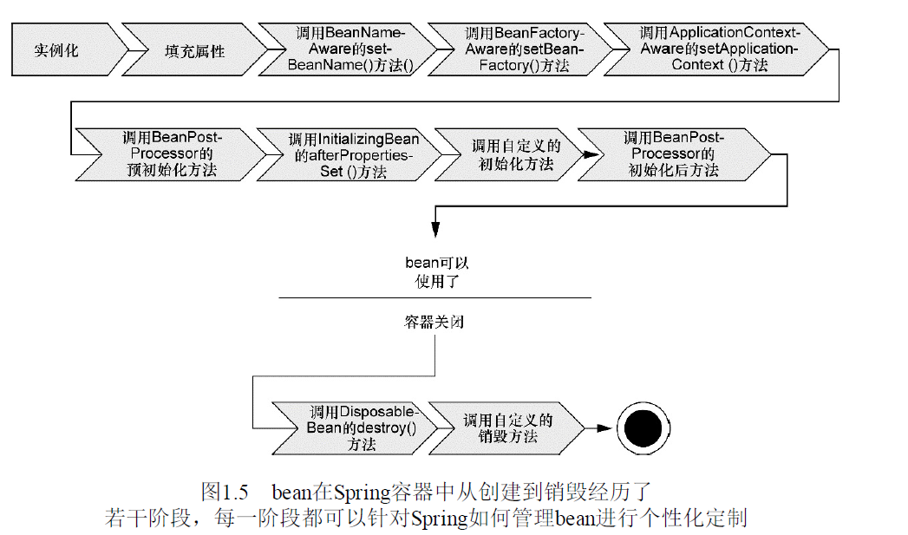

1．Spring对bean进行实例化；

2．Spring将值和bean的引用注入到bean对应的属性中；

3．如果bean实现了BeanNameAware接口，Spring将bean的ID传递给setBeanName()方法；

4．如果bean实现了BeanFactoryAware接口，Spring将调用setBeanFactory()方法，将BeanFactory容器实例传入；

5．如果bean实现了ApplicationContextAware接口，Spring将调用setApplicationContext()方法，将bean所在的应用上下文的引用传入进来；

6．如果bean实现了BeanPostProcessor接口，Spring将调用它们的postProcessBeforeInitialization()方法；

7．如果bean实现了InitializingBean接口，Spring将调用它们的afterPropertiesSet()方法。类似地，如果bean使用init-method声明了初始化方法，该方法也会被调用；

8．如果bean实现了BeanPostProcessor接口，Spring将调用它们的postProcessAfterInitialization()方法；

9．此时，bean已经准备就绪，可以被应用程序使用了，它们将一直驻留在应用上下文中，

直到该应用上下文被销毁；

10．如果bean实现了DisposableBean接口，Spring将调用它的destroy()接口方法。同

样，如果bean使用destroy-method声明了销毁方法，该方法也会被调用。